Анкета семейной пары
Дешко Иван Иванович
Дешко Оксана Викторовна

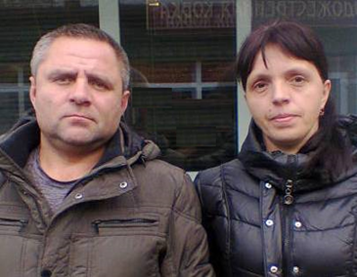

Дата рождения, возраст | 17 декабря 1976 г. 38 лет | 17 декабря 1981 г., 33 года
Гражданство | Украина | Украина
Домашний адрес/  Адрес прописки | Украина, Закарпатская обл. | Украина, Закарпатская обл.
Фактическое место проживания | Украина, Закарпатская обл. | Украина, Закарпатская обл.
Семейное положение | Женат, дочь 13 лет, сын 11 лет | Замужем, дочь 13 лет, сын 11 лет
Образование, специальность | Среднее | Средне - специальное. Швея
Опыт работы | 2011-2012 гг. Истринский р-н. п.Давыдовское. Участок 3 га.  Уход за котлами и коммуникациями.  Стрижка газона, стрижка кустарника, посадка деревьев. Уход за прудом (600 кв.м.).  Уборка листвы, снега. Уход за теннисным кортом. Уход за бассейном. Мойка машин. Уход за теплицами. Зимой прорубка лунок на пруду.  Уход за животными: 2 собаки овчарки.  2014-2015 гг. Миллениум-Парк. Участок 30 соток. Стрижка газона, стрижка кустарника, посадка деревьев.  Теплица. Уход за прудом. Уход за аквариумом. Уход за котлом, уход за водоснабжением фильтрами. Растопка бани. Мелкие ремонтные работы при строительстве дома. | 2011-2012 гг. Истринский р-н. п.Давыдовское. Дом 500 кв.м. + бассейн, гостевой дом 120 кв.м.  Уборка, стирка, глажка, уход за VIP-гардеробом, уход за цветами. Помощь по хозяйству и в теплицах. Уборка гостевого дома и бассейна.  2014-2015 гг. Миллениум-Парк.  Дом 700 кв.м + баня. Проживало 3 взрослых. Уборка, стирка, глажка, уход за VIP-гардеробом.  Уход за домашними животными (кошка и собака). Помощь по хозяйству, за уход за цветами и теплицей (клубника, огурцы, помидоры). Домашние заготовки.
Профессиональные навыки | Надзор и уход за инженерными системами дома. Уход за баней. Уборка территории, чистка снега, бассейна, стрижка газона. Посадка деревьев. Мелкий ремонт в доме, ремонт электрики, сантехники.  Ремонтно-строительные работы. | Уборка поверхностей (мрамор, дерево натуральное, ламинат, паркет, стекло, хромированные поверхности стирка, глажка, Уход за гардеробом.  Знание бытовой техники, знание бытовой химии. Уход за бытовыми постройками. Уход за теплицей, грядками, цветами.
Положительные качества | Исполнительный, аккуратный | Аккуратная, относится внимательно к работе, добрая

